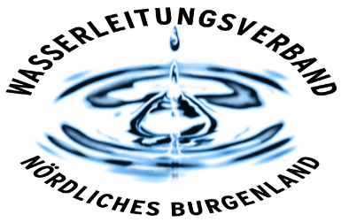



**STELLENAUSSCHREIBUNG**

Die WLV GmbH, eine 100 %-ige Tochter des Wasserleitungsverbandes Nördliches Burgenland, beabsichtigt, in der Außenstelle Neusiedl/See folgende Teilzeitstelle (20 Wochenstunden) zu besetzen:

**1 Reinigungskraft (m/w/d)**

Die Aufgabenstellung für die ausgeschriebene Stelle umfasst die Erbringung von Hilfsarbeitertätigkeiten.

**Aufgabenstellungen:**

1. Reinigungsarbeiten in der Außenstelle in Neusiedl/See (inkl. Bad- und Sanitärbereich)
2. Reinigung aller zugänglichen Fensterflächen inkl. Jalousien
3. Desinfektion aller kritischen Flächen
4. Küchendienst mit allen anfallenden Arbeiten
5. Sonstige Service- und Hilfsdienste (inkl. Pflege der Pflanzen)
6. Flexibilität bei der Tagesarbeitszeit (Einteilung nach Erfordernis)
7. Bereitschaft zu Mehrarbeit bei dienstlicher Notwendigkeit

**Allgemeine Anstellungserfordernisse:**

1. die Staatsbürgerschaft eines EU-Mitgliedsstaates

2. die volle Handlungsfähigkeit

3. die persönliche und fachliche Eignung für die jeweilige Aufgabenstellung

4. bei männlichen Bewerbern Absolvierung des Grundwehr- oder Zivildienstes

Die Grundentlohnung erfolgt nach dem Kollektivvertrag des Metallgewerbes für Arbeiter in der Lohngruppe 7 und beträgt (auf Basis Vollzeit, 38,5 Stunden) brutto € 2.516,58 monatlich.

**Der schriftlichen Stellenbewerbung sind folgende Unterlagen (in Kopie) anzuschließen:**

Geburtsurkunde, Staatsbürgerschaftsnachweis, Lebenslauf mit Foto, bei männlichen Bewerbern Wehrdienst- oder Zivildienstbescheinigung bzw. Befreiungsschein.

Die Stellenbewerbungen sind bis 15.10.2025 bei der WLV GmbH, Ruster Straße 74, 7000 Eisenstadt oder unter [post@wasserleitungsverband.at](mailto:post@wasserleitungsverband.at) einzubringen. Das Schreiben hat die genaue Bezeichnung der Stelle zu beinhalten, die der Bewerbung zugrunde liegt.